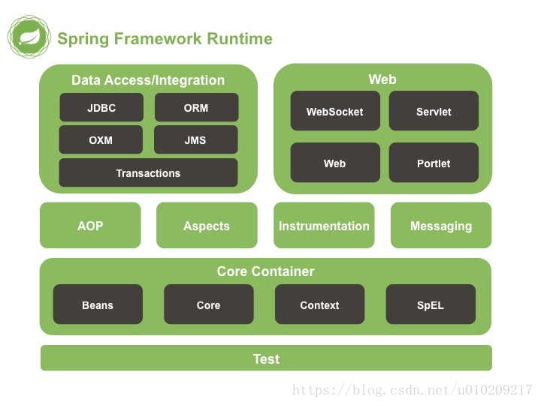

Spring整体架构

(1) core Container

核心容器包含Core、Beans、Context和sqEL

Core和Beans是基础，提供Ioc（转控制）和依赖注入特性。

Core包含Spring框架基本的核心工具类，提供给其他组件使用

Beans包含访问配置文件、创建和管理Bean以及进行Inversion of Control/Dependency Injection操作相关的所有类

Context 在核心类和访问方式之上，提供一种JNDI注册器的框架式访问方法。提供国际化、事件传播、资源加载和对Context的透明创建的支持。

Expression Language提供一个表达式语言，用于查询和操纵对象。

（2）Date Access/Integration

包含 JDBC、ORM、OXM、JMS和Transaction

JDBC包含了Spring对JDBC数据访问进行封装的所有类，消除复杂JDBC编码和解析数据库自带的错误代码

ORM为对象-关系映射API，提供交互层

OXM提供对Object/XML映射实现的抽象层

JMS（JAVA Messageing Service）制造和消费消息的特性

Transaction 模块支持编程和生命性事务管理，实现特定的接口，对所有POJO（Plain Ordinary Java Object）简单java对象都适用

（3）Web

有 web、web-Servlet、web-socket、web-porlet

Web模块提供了面向Web的集成特性

Web-servlet包含model-view-controller(MVC)

web-porlet用于porlet环境和web-servlet的mvc实现

（4）AOP

提供面向切面编程的实现，

（5）Test

支持适用JUnit和TestNG对Spring组件进行测试